AMALIY MASHG’ULOT № 6
MAVZU: KEMANI MODELLASHTIRISHNI O‘RGANISH.
Nazariy ma’lumotlar.


«Titanik», «Britanik», «Avrora». Ko‘pchiligimiz bu mashhur kemalar haqida yaxshi bilamiz. Odatda mashhur kemalarning arxitektori, davlati yoki qaysi kompaniyaga tegishli ekanidan ko‘ra, uning nomi mashhur bo‘ladi.
Hozirgi kunda dunyodagi eng katta kruiz kemasi «Harmony of the Seas» («Dengizlar garmoniyasi») deb ataladi. Uning qurilishiga 1 mlrd dollar sarflangan. O‘z bag‘riga 6300 yo‘lovchi va 2100 ekipaj a’zolarinini sig‘dira oladigan 16 palubali laynerning uzunligi 362 metr (Eyfel minorasidan 50 metr uzun), kengligi 66 metr, vazni 120 ming tonna.
O‘zbekiston dunyo ummoniga bevosita chiqa olmaydigan jahondagi eng yirik davlatdir. Ilgari O‘zbekistonda Amudaryo va Orol dengizida kemalar qatnagan, yuklar va yo‘lovchilar tashilgan. 1924-yili O‘rta Osiyo suv yo‘llarida 20 kema, 1500 qayiq qatnagani aytiladi. Amudaryoda «Astraxan», «Kiyev», «Narva», «Termiz», «Xiva», «Yuriy Gagarin», «Qoraqalpoq», «Toshkent» nomli kemalar qatnagan. Hozirda esa kemalar asosan Amudaryoda harakatlanadi. Orolda esa qatnov allaqachon to‘xtagan.
O‘zbekiston Respublikasi Transport vazirligi Daryo transporti bo‘limining Kemachilik inspeksiyasi ro‘yxatida O‘zbekiston Respublikasi ichki suv yo‘llarida va suv havzalarida foydalanishda bo‘lgan jami 224 ta suv transporti vositasi (kemalar) hisobga olingan.
Xo‘sh, o‘zbek kemalari dunyo ummoniga chiqqanmi? Gap shundaki, sobiq Ittifoq davrida yurtimizga hurmat yuzasidan bir qancha kemalarga O‘zbekiston bilan bog‘liq nomlar berilgan. SSSR va keyingi davrda boshqa mamlakatlar bayrog‘i bilan dunyo kezgan kemalarning 20 ga yaqini O‘zbekiston bilan bog‘liq. Ularning aksariyati yuk tashuvchi kemalar bo‘lgan. Quyida ulardan ba’zilari haqida ma’lumot beramiz.

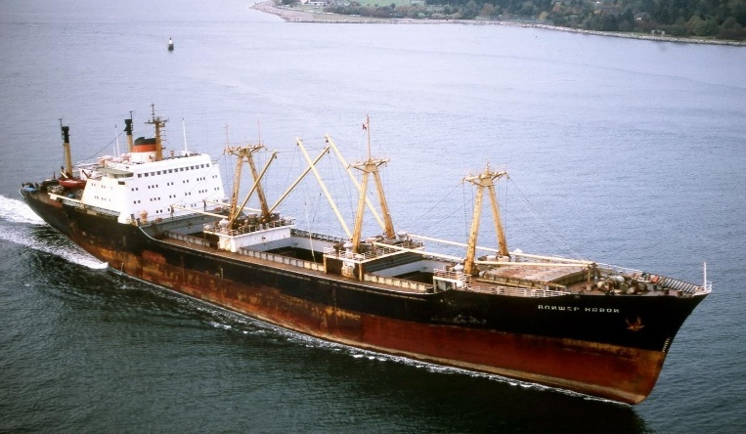
«Alisher Navoiy» kemasi

1969-yili Yugoslaviyaning Riyeka zavodida qurilib, shu yili Vladivostok shahrida suvga tushirilgan. 1992-yili Rossiya tarkibiga o‘tgan. 1994-yilgacha «Alisher Navoiy» nomi bilan dunyo kezgan kema shu yili Malta davlatiga sotilib, nomi «Eastern Star» deb o‘zgartirilgan. Kema 1999-yili utilizasiya qilingan. Kema AQSH, Kanada, Buyuk Britaniya, Yaponiya, Kanada, Yangi Zelandiya, Avstraliya, Hindiston kabi davlatlarga yuk tashigan.

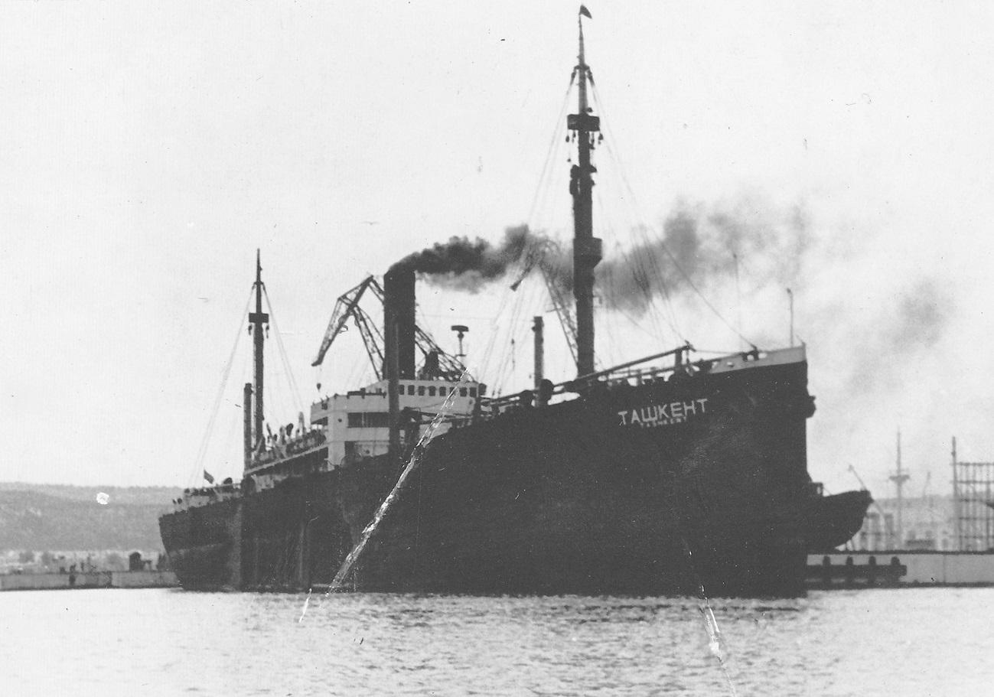
«Toshkent» kemasi

1914-yili AQSHning Maryland Steel Co. kompaniyasi tomonidan ishlab chiqarilgan. Ikkinchi jahon urushi paytida Tinch okeani portlarida SSSR va uning ittifoqdoshlari orasida ekport-import amaliyotlarini bajargan. 1945-1966-yillarda Tinch okeanida harbiy yuklarni tashigan. 1966-yili kema SSSR dengiz floti vazirligi hisobidan chiqarilib, KXDRga berilgan.

«Buxoro» kemasi
1965-yili Polshaning Gdansk shahrida ishlab chiqarilgan. Vladivostok shahrida suvga tushirilgan. Asosan dengizda yog‘och mahsulotlarini tashish bilan shug‘ullangan. 1988-yili utilizasiya qilingan.

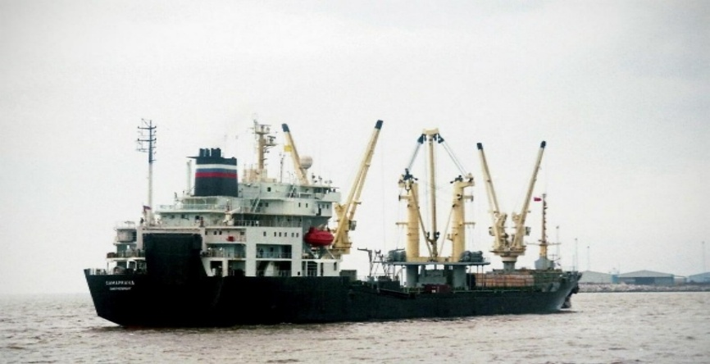
«Samarqand» kemasi
1986-yili Germaniyada ishlab chiqarilgan. 1996-yilgacha shu nomda jahon bo‘ylab konteyner, yengil avtomobil va avtobuslar, g‘ildirakli texnikalarni tashigan. 1992-yili SSSRdan Rossiya hisobiga o‘tgan. 1996-yili Gresiya hisobiga o‘tib, nomi «Oasis»ga, 2004-yili Panama hisobiga o‘tib, nomi «Hyundai Hawk»ga, 2005-yili Shveysariya hisobiga o‘tib, nomi «Ocean Wave I»ga, 2007-yili Liberiya hisobiga o‘tib, nomi «KKG 1″ga o‘zgargan. 2011-yili utilizasiya qilingan.

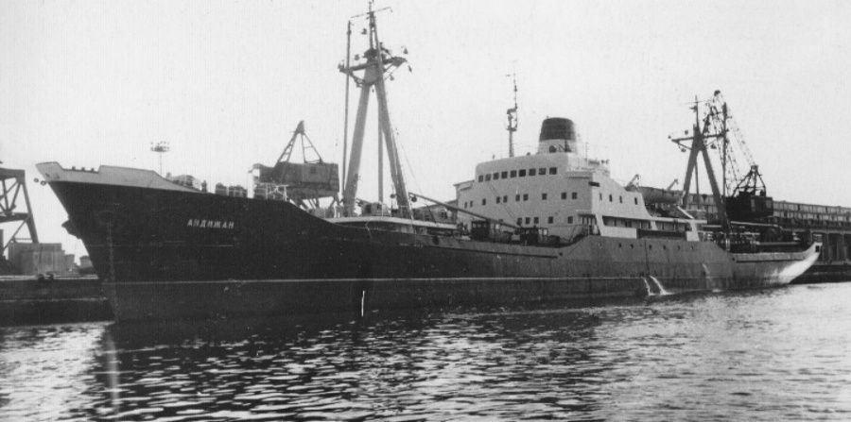
«Andijon» kemasi
1958-yili Germaniyada ishlab chiqarilgan. 1985-yilgacha shu nom bilan harakatlangan. Asosan quruq yuklarni tashigan. 1985-yili Vyetnam hisobiga o‘tkazilib, nomi «Song Da 02″ga o‘zgargan. 1996-yili utilizasiya qilingan.

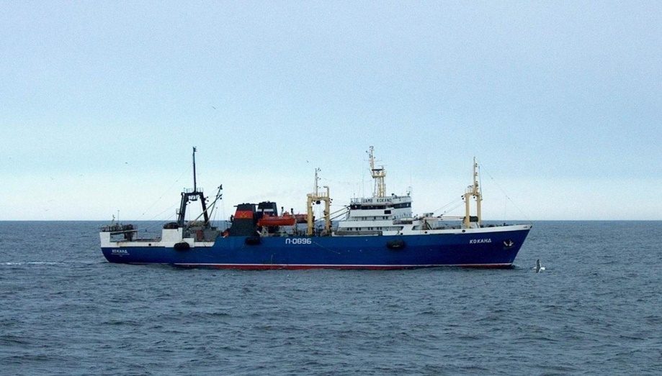
«Qo‘qon» kemasi
1985-yili yili Polshaning Gdansk shahrida ishlab chiqarilgan. Ummon va dengizlarda baliq tutishga mo‘ljallangan. 1992-yili Rossiya hisobiga o‘tgan. 2020-yili kema nomi «Axtiar»ga o‘zgargan.

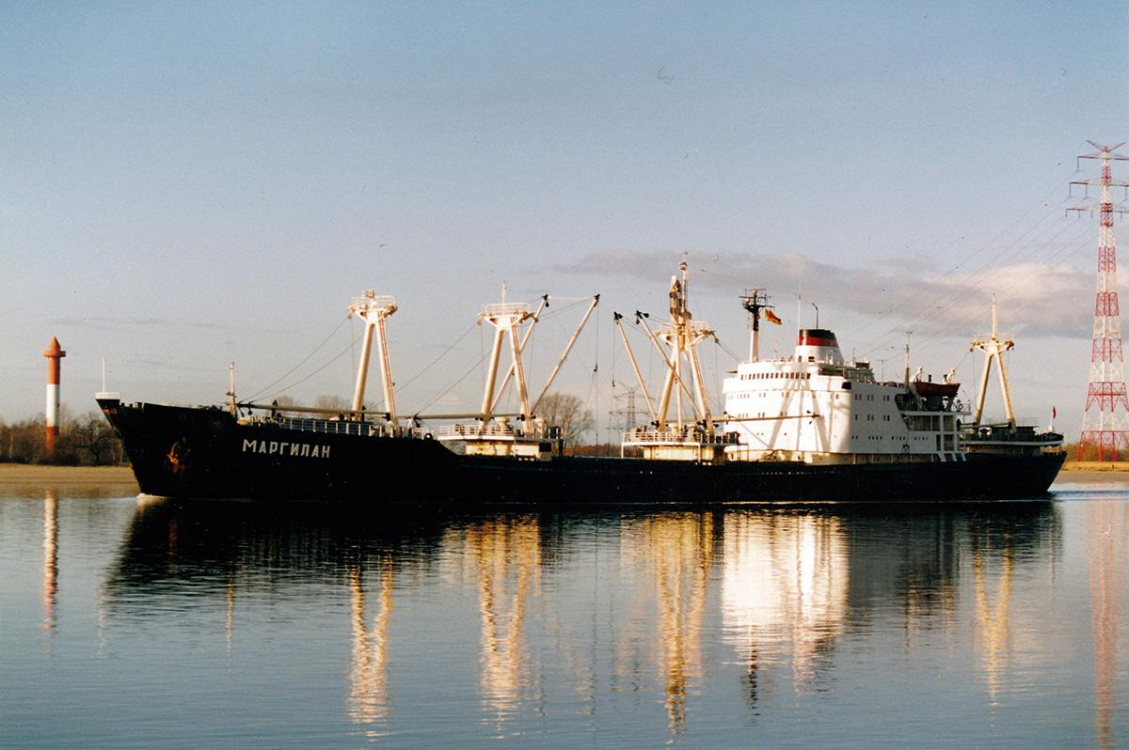
«Marg‘ilon» kemasi

1965-yili Polshaning Gdinya shahrida ishlab chiqarilgan. 1992-yili Ukraina hisobiga o‘tgan. 1996-yili utilizasiya qilingan. Teploxod asosan Hind va Atlantika okeanlari bo‘ylab yuk tashigan. Marg‘ilon shahrining tarix muzeyida ushbu kemaning maketi saqlanadi. Kema dunyo ummoni bo‘ylab 30 yil davomida Marg‘ilon nomi bilan harakat qilgan.

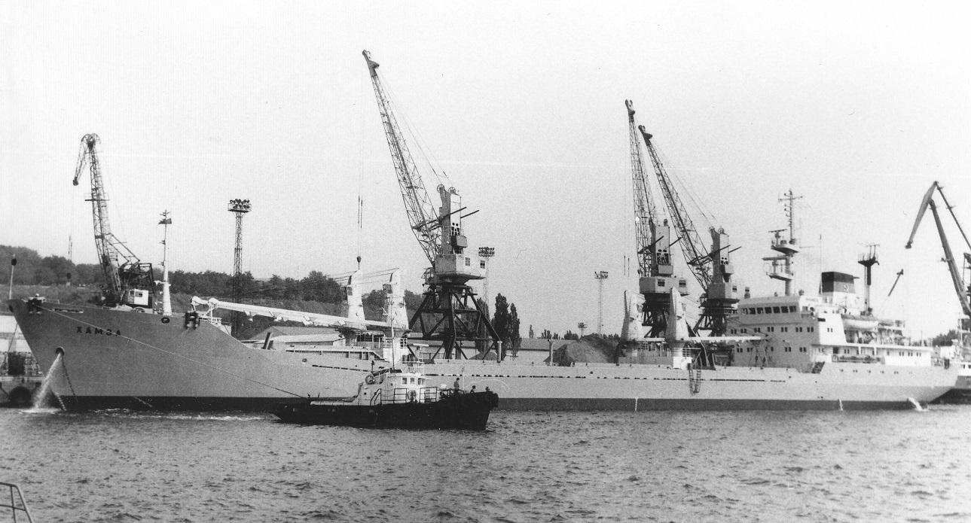
«Hamza» kemasi

O‘zbek yozuvchisi Hamza Hakimzoda Niyoziy sharafiga shunday nomlangan. 1982-yili Rossiyaning Navashino shahrida ishlab chiqarilgan. 1992-yili Ukraina hisobiga o‘tkazilgan. 1999-yili Malta hisobiga o‘tkazilgach, nomi «Sagitta»ga o‘zgargan. 2012-yili utilizasiya qilingan.

